Uso de cURL em PHP - Consumir API RES
Emilio Bravo

- PHP admite a biblioteca libcurl, cuja versão inicial foi em 1997.
- Libcurls permite comunicar-se com outros servidores usando HTTP, FTP, Telnet entre outros protocolos.
- cURL corresponde a URL do cliente (Client URL)

O que veremos neste vídeo?

- Como enviar petições GET para receber dados;
- Como enviar petições POST/PUT para criar dados;
- Como manipular dados no formato JSON utilizando uma API REST.

Como enviar petições GET para receber dados

json_user2.php

<?php

$ch = curl_init();
curl_setopt($ch, CURLOPT_URL, 'https://reqres.in/api/users/2');
curl_exec($ch);

if(curl_errno($ch)){
echo curl_error($ch);
}

curl_close($ch);

http://localhost/curl_php/json_user2.php

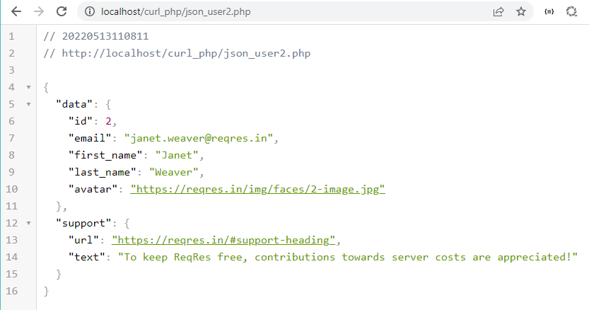

Com o código a seguir receberemos um array:

petition_get.php

<?php

// Fazendo uma petição GET

$ch = curl_init();
curl_setopt($ch, CURLOPT_URL, 'https://reqres.in/api/users/2');
curl_setopt($ch, CURLOPT_RETURNTRANSFER, true);

$response = curl_exec($ch);

if(curl_errno($ch)){
echo curl_error($ch);
} else {
$decoded = json_decode($response, true); // converte json em array
}

var_dump($decoded);

curl_close($ch);

http://localhost/curl_php/petition_get.php

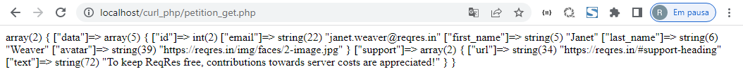

Petições POST

petition_post.php

<?php

// Fazendo uma petição POST

$ch = curl_init();

$array = [
'name' => 'Emilio',
'Job' => 'Programmer'
];

$data = http_build_query($array);

curl_setopt($ch, CURLOPT_URL, 'https://reqres.in/api/users');
curl_setopt($ch, CURLOPT_POST, true);
curl_setopt($ch, CURLOPT_POSTFIELDS, $data);

curl_setopt($ch, CURLOPT_RETURNTRANSFER, true);

$response = curl_exec($ch);

if(curl_errno($ch)){
echo curl_error($ch);
} else {
$decoded = json_decode($response, true); // converte json em array
}

var_dump($decoded);

curl_close($ch);

http://localhost/curl_php/petition_post.php

Petições PUT ou PATCH

petition_put.php

<?php

// Fazendo uma petição POST

$ch = curl_init();

$array = [
'name' => 'Roberto',
'Job' => 'Programmer'
];

$data = http_build_query($array);

curl_setopt($ch, CURLOPT_URL, 'https://reqres.in/api/users');
curl_setopt($ch, CURLOPT_CUSTOMREQUEST, 'PUT');
curl_setopt($ch, CURLOPT_POSTFIELDS, $data);

curl_setopt($ch, CURLOPT_RETURNTRANSFER, true);

$response = curl_exec($ch);

if(curl_errno($ch)){
echo curl_error($ch);
} else {
$decoded = json_decode($response, true); // converte json em array
}

foreach($decoded as $index => $value){
echo "$index: $value<br />";
}

curl_close($ch);

autoload.php

<?php

define('DS', DIRECTORY_SEPARATOR);

function app_autoload($classname){
$classname = __DIR__ . DS . str_replace('\\', DS, $classname) . '.php';
require_once $classname;
}

spl_autoload_register('app_autoload');

app\classes\Curl.php

<?php

namespace App\Classes;

class Curl{
private $url;
private $option;
private $handler;
private $response;

public function __construct($url, $option = null){
$this -> url = $url;
$this -> option = is_null($option) ? CURLOPT_URL : $option;
}

public function init(){
$this -> handler = curl_init();
return $this;
}

public function setOption($option = null, $value = null){
curl_setopt($this->handler, is_null($option) ? $this->option : $option, is_null($value) ? $this->url : $value);
return $this;
}

public function execute(){
return curl_exec($this->handler);
}

public function buildQuery(array $array){
curl_setopt($this->handler, CURLOPT_POSTFIELDS, http_build_query($array));
return $this;
}

public function decode(){
$this->response = json_decode($this->execute(), true);
return $this;
}

public function fetch(){
return json_decode(json_encode($this->response));
}

public function close(){
curl_close($this->handler);
return $this;
}
}

index.php

<?php

require_once 'autoload.php';

use App\Classes\Curl;

$curl = new Curl('https://reqres.in/api/users');

$array = [
'name' => 'Emilio Bravo',
'job' => 'Web developer'
];

$response = $curl->init() -> setOption() -> setOption(CURLOPT_POST, true) -> buildQuery($array) -> setOption(CURLOPT_RETURNTRANSFER, true) -> decode() -> fetch();

echo "<b>id: </b>
$response->id
<br />
<b>Name: </b>
$response->name
<br />
<b>Job: </b>
$response->job
<br />
<b>Created at</b>
$response->createdAt
<br />";

http://localhost/curl_php/

